重庆文化艺术职业学院

关于开展2020年院级教学成果奖评选工作

的通知

各部门：

为进一步深化学院教学改革，提高教育教学质量，调动广大教师开展教学改革研究的积极性和创造性，培育市级教学成果奖，根据《重庆市教学成果奖励办法》文件精神，学院决定开展2020年教学成果奖申报与评审工作，现就有关事宜通知如下：

一、评选范围

（一）遵循学生成长成才规律和教育教学规律，结合十九大以来的新形势、新任务、新要求，在“产教融合”、专业建设、“三教”改革、“1+X”制度创新、教学管理改革、学生创新精神和实践能力培养、德智体等方面全面发展，教育教学质量提高以及文化传承等方面取得的反映教育教学规律的，具有独创性、新颖性、实用性，并已产生明显效果的教学成果（方案）。

（二）结合自身特点，推广、应用已有的教学成果，并在实践中进一步创新和发展，显著提高办学效益和人才培养质量等方面的成果。

二、奖项设置

2020年院级教学成果设一等奖、二等奖和三等奖。

三、申报对象与条件

（一）申报对象

学院各部门、校企合作单位（依托合作系部申报）。

（二）申报条件

1. 参与人员坚持四项基本原则，忠诚于党的教育事业，遵纪守法，做“四有”[好老师](https://baike.sogou.com/lemma/ShowInnerLink.htm?lemmaId=101106048&ss_c=ssc.citiao.link" \t "_blank)。

2. 成果的主要完成人直接承担高等教育教学工作（含教学管理、教学研究和教学辅助工作），成果的方案设计、论证、研究和实施全过程，并做出主要贡献。

3. 负责人应为学院在职教师，讲师以上职称，师德师风良好，教学经验丰富，教学能力强，具有2年以上教育教学经验。

4．每个项目申报人数不超过9人。

四、成果要求

（一）成果在教学改革、教学建设和教学管理等方面有理论指导意义，能经受实践检验。

（二）成果前期开展了扎实的相关研究，具有一定的创新性，原则上应有相应的院级课题支撑。

（三）成果必须经过一年以上实践检验，符合教育规律。

（四）有较高质量，反映成果水平的公开发表的论文和科学的成果总结，总结材料要有理论指导，实践应用效果佳，在学院、同类院校具有推广意义。

（五）成果属原创，无抄袭、剽窃他人成果情况。

五、工作程序

1. 申报：各系/职能部门根据评奖条件、范围，填写《重庆文化艺术职业学院教学成果奖申报书》并提交反映该成果的科学总结及其电子文档、成果的支撑附件材料两套（教学成果若为教材，还须提交样书）于2020年10月10日前报送教务处。

2. 评审：2020年10月20日前，教务处组织成立校外专家评审组对申请项目进行评审。

3. 公示：根据专家评选结果，教务处将于2020年11月15日前对结果进行公示，公示期为5个工作日。

4. 奖项认定：给予获奖教学成果奖项认定、授予证书。

六、奖项认定

由学院对院级教学成果予以认定，并授予证书。院级二等奖及以上获学院推荐参加市级教学成果奖评选资格。

七、材料要求与提交时间

（一）材料要求

1. 《重庆文化艺术职业学院教学成果奖申报书》（电子版1份；纸质版：5份）；

2. 反映该成果的科学总结（电子版1份；纸质版5份）；

3. 支撑该成果的附件材料。（含论文、专利证书、教师与学生奖励证书、课件、培养方案、研究报告、新闻报道等。教学成果若为教材，需提交样书，成果为视频，需提交视频。）

4. 对于弄虚作假或剽窃他人教学成果的获奖者，一经核实，将撤销奖励，并责成项目负责人行政处分。

（二）提交时间

以上材料，请于2020年10月10日前将申报书电子版发至邮箱[cqwyjwc01@163.com](mailto:cqwyjwc01@163.com) ；纸质版提交至学院教务处5201办公室，

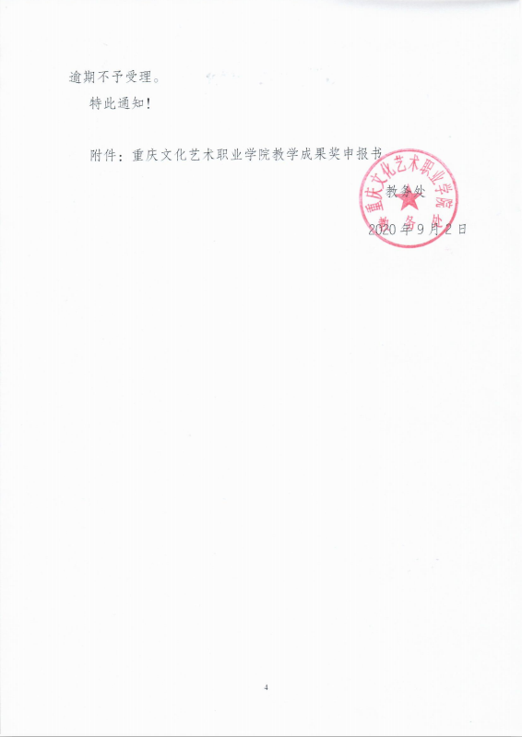

附件

**重庆文化艺术职业学院**

**教学成果奖申报书**

**（2020年）**

**成 果 名 称 \_\_\_\_\_\_\_\_\_\_\_\_\_\_\_\_\_\_\_\_\_\_\_\_\_\_\_\_\_\_\_\_**

**成 果 完 成 人 \_\_\_\_\_\_\_\_\_\_\_\_\_\_\_\_\_\_\_\_\_\_\_\_\_\_\_\_\_\_\_\_**

**\_\_\_\_\_\_\_\_\_\_\_\_\_\_\_\_\_\_\_\_\_\_\_\_\_\_\_\_\_\_\_\_\_\_\_\_\_\_\_\_\_\_\_\_\_\_\_\_\_\_\_\_**

**成果完成部门 （签章） \_\_\_\_\_\_\_\_\_\_\_\_\_\_\_\_\_\_**

**申 报 时 间 \_\_\_\_\_\_\_\_\_\_年 \_\_\_\_ 月 \_\_\_\_ 日**

**重 庆 文 化 艺 术 职 业 学 院 教 务 处 制**

**一、成 果 简 介**

|  |  |  |  |  |  |
| --- | --- | --- | --- | --- | --- |
| 成果获奖励情况 | 获奖时间 | 获奖种类 | 获奖等级 | 奖金数额（元） | 授奖部门 |
|  |  |  |  |  |
|  |  |  |  |  |
|  |  |  |  |  |
|  |  |  |  |  |
|  |  |  |  |  |
| 课题情况 | 级别（院/市/国家） | 题目 | | 主持/主研 | 结项/在研 |
|  |  | |  |  |
|  |  | |  |  |
| 成果相关论文发表情况 | 论文 | 发表刊物 | | 作者 | 发表时间 |
|  |  | |  |  |
|  |  | |  |  |
|  |  | |  |  |
| 成果起止时间 | 起始时间： 年 月 日 完成时间： 年 月 日  实践时间： | | | | |
| 1．成果简介及主要解决的教育教学问题（不超过1000字） | | | | | |

|  |
| --- |
| 2. 解决教育教学问题的方法与路径（不超过1000字） |
| 3．成果创新点（不超过800字） |
| 4．成果推广应用效果（不超过1000字） |

**二、主要完成人情况**

|  |  |  |  |  |
| --- | --- | --- | --- | --- |
| 主持人姓名 | |  | 性 别 |  |
| 出生年月 | | 年 月 | 最后学历 |  |
| 参加工作时间 | | 年 月 | 高校教龄 |  |
| 专业技术  职 称 | |  | 现 任 党政 职 务 |  |
| 工作单位 | |  | 联系电话 |  |
| 现从事工  作及专长 | |  | 电子信箱 |  |
| 通讯地址 | |  | 邮政编码 |  |
| 何时何地受何种奖励 | |  | | |
| 主  要  贡  献 | 本人签名 : \_\_\_\_\_\_\_\_\_\_\_\_    年 月 日 | | | |

|  |  |  |  |  |
| --- | --- | --- | --- | --- |
| 第( )完成人姓名 | |  | 性 别 |  |
| 出生年月 | | 年 月 | 最后学历 |  |
| 参加工作时间 | | 年 月 | 高校教龄 |  |
| 专业技术  职 称 | |  | 现 任 党  政 职 务 |  |
| 工作单位 | |  | 联系电话 |  |
| 现从事工  作及专长 | |  | 电子信箱 |  |
| 通讯地址 | |  | 邮政编码 |  |
| 何时何地受何种奖励 | |  | | |
| 主  要  贡  献 | 本人签名 : \_\_\_\_\_\_\_\_\_\_\_  年 月 日 | | | |

**三、推荐部门意见**

|  |  |  |  |  |
| --- | --- | --- | --- | --- |
| 名称 | |  | 负责人 |  |
| 联 系 人 | |  | 联系电话 |  |
| 推  荐  意  见 | 系部/职能部门（签章）：  年 月 日 | | | |

**四、专家评审意见**

|  |  |
| --- | --- |
| 评  审  小  组  意  见 | 组长签字：  年 月 日 |
| 学院  审  定  意  见 | 重庆文化艺术职业学院（签章）：  年 月 日 |

附件目录：

1.反映成果的总结（不超过5000字）或成果支撑材料

2.反映成果的视频光盘

《重庆文化艺术职业学院教学成果奖申报书》

填报说明

一、封面

1．**成果名称：**字数（含符号）不超过35个汉字。

2．**成果起止时间：**起始时间指立项研究或开始研制的日期（不含研讨、论证及制定方案的时间）；完成时间指成果开始实施(包括试行)的日期。成果实践时间不少于1年。

**3. 成果简介：**成果曾获奖励情况不包括商业性的奖励。

二、主要完成人情况

1. 主要完成人情况是核实申请院级教学成果奖主要完成人是否具备获奖条件的依据，应按表格要求逐项填写。

2. 主要贡献：应在栏目内如实地写明该完成人对本成果做出的贡献。

三、主要完成单位情况表

1．主要完成单位情况，是核实申请校级教学成果奖主要完成单位是否具备获奖条件的依据，应准确无误，并在单位名称栏内加盖成果完成单位公章。单位是指系部、职能部门、校企合作单位。

2．主要贡献：应在栏目内如实地写明该完成单位对本成果做出的贡献。

四、申请门意见

根据成果创新性特点、水平和应用情况写明申请理由和意见，并加盖申请系/职能部门公章。

五、附件

反映成果的总结，字数不超过5000个汉字，并附成果相关材料（含论文、专利证书、教师与学生奖励证书、课件、培养方案、研究报告、新闻报道等。教学成果若为教材，需提交样书，成果为视频，需提交视频）。

六、其他

1．《申请书》统一用A4纸双面打印，正文内容所用字型应不小于4号字，宽度不小于25毫米，左边装订。需签字、盖章处打印或复印无效。

2. 视频材料做成使用mpeg4格式压缩的avi视频文件和rm格式压缩的流媒体文件各一份，并制成光盘（一式三份）。片长不超过15分钟（附解说词）。